- Introducción

El usuario deberá de ingresar a la liga de la página de administración de surtido http://corpwebapp01/surtido/ la cual muestra al ingresar dos escenarios donde se muestran los siguientes campos.

Vista 1 Superior: Ordenes antes del surtido

- Orden: el número de las órdenes a surtir, enviadas por la app, pagina web,ecom/teléfono o call center.
- Artículos frescos/secos: la cantidad de artículos de frescos y secos que contiene la orden.(fresco corresponden a los productos de los departamentos de pasillos especiales y secos a los productos del resto de la tienda).
- Entrega: La fecha y hora compromiso de entrega seleccionada por el cliente.
- Asignación: hora y fecha sugerida para la asignación de surtidor.
- Surtidor: nombre de picker surtidor
- Inicia surtido: hora y fecha sugerida para iniciar el surtido
- Envío listo para entrega: hora y fecha para el envío o entrega sugerido de la orden

Para determinar los tiempos sugeridos se toma de las siguientes consideraciones:

- Asignación de orden: 5 minutos antes de la hora de surtido.
- Inicia surtido: la suma de 1.19 minutos por artículo de secos y para frescos 1.45 min., como regla adicional en casos menores a 5 artículos se dará 10 minutos para el tiempo de surtido.
- Inicio de cobro: la suma del tiempo de cobro por articulo de 16 segundos, como regla este tiempo se comienza a contar 15 minutos antes de la hora de envió al cliente.
- Envio listo para entrega: una hora antes de que inicie su horario compromiso de entrega

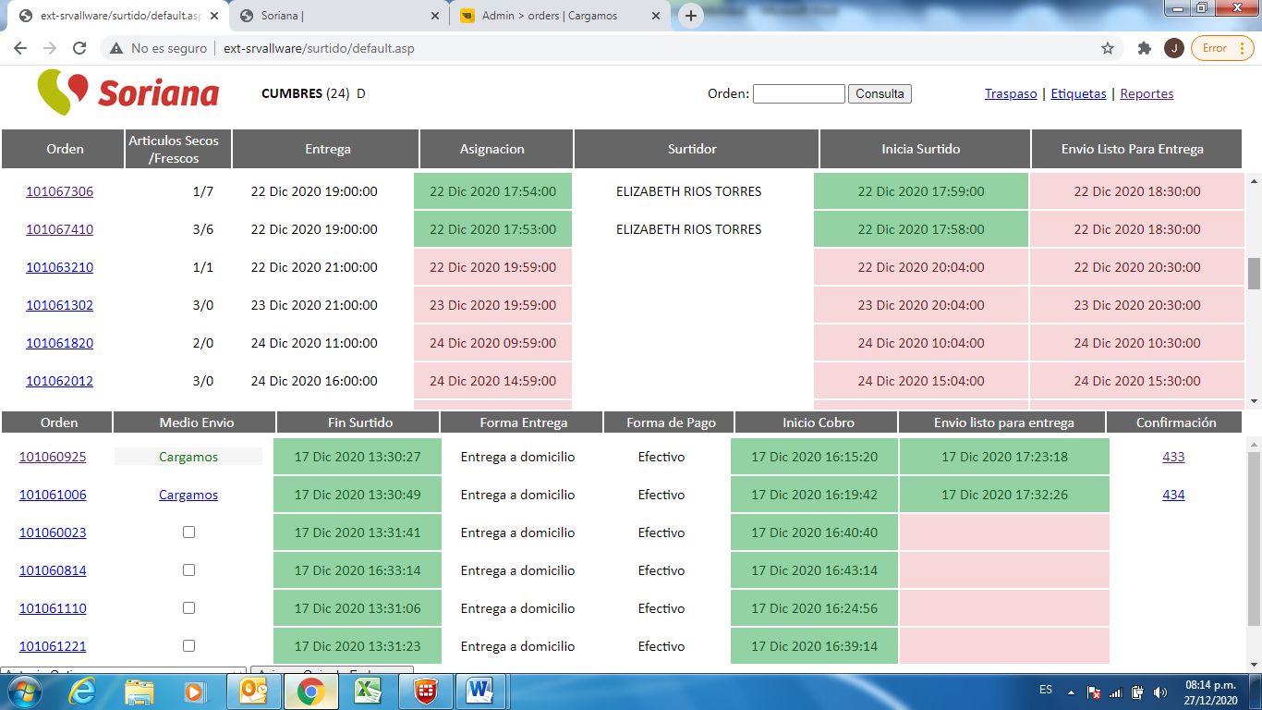

Vista 2 inferior: Órdenes ya surtidas

- Orden: número de la orden surtida por la tienda.
- Medio de envío: este dato lo alimenta el usuario cuando asigna la guía de embarque
- Fin de surtido: tiempo que envía la app TYC al cerrar la orden.
- Forma de entrega: tipo de entrega seleccionado por el cliente.
- Forma de pago: método de pago seleccionado por el cliente.
- Inicio de cobro: hora y fecha sugerida para iniciar el cobro.
- Fin de cobro: el punto de venta envía el dato de la fecha y hora de finalización de cobro.
- Confirmación: Folio para confirmar la orden entregada al cliente

Para determinar los tiempos sugeridos se toma de las siguientes consideraciones:

Inicio de cobro: Se considera la suma del tiempo de cobro de 19 segundos por articulo existente en la orden y en caso de ordenes menores a 5 artículos considerar 2.5 minutos para el cobro, adicional sumar el tiempo de la entrega.

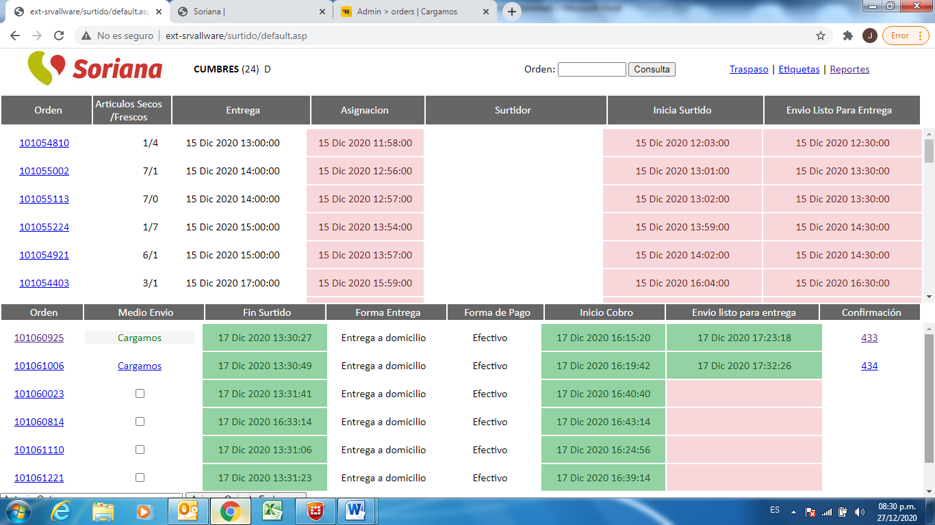

La información desplegada cuenta con un fondo de color de acuerdo a la siguiente tabla.

Tabla de Escalas de Semaforización
Color de fondo | Significado del color
 | Aviso de próxima actividad a Vencer
 | Actividad Realizada en Tiempo
 | Actividad Vencida
 | Actividad Realizada vencida

